Лаевская Надежда Геннадьевна,
учитель немецкого языка
ГБОУ «Вторая Санкт-Петербургская Гимназия»
г. Санкт-Петербург
Диалог с искусством на уроках немецкого языка
Мир каждый видит в облике ином,
и каждый прав: так много смысла в нём.
Иоганн Вольфганг Гёте

В образовательной программе Второй Санкт-Петербургской Гимназии написано, что выпускник должен владеть иноязычной коммуникативной компетенцией в контексте государственных образовательных стандартов.
Реализация основной образовательной программы должна обеспечить у выпускников сформированность личностных результатов в сфере отношений обучающихся к окружающему миру, живой природе, художественной культуре.
Что должен уметь выпускник?
- Строить связное монологическое высказывание с опорой на зрительную наглядность.
- Описывать события с опорой на зрительную наглядность.
- Давать краткую характеристику реальных людей и литературных персонажей.
- Передавать основное содержание прочитанного текста.
- Описывать картинку/фото с опорой или без опоры на ключевые слова/план.
В данной творческой разработке представлена система работы с художественным произведением с 7 по 10 класс. В 7 классе картина воспринимается на уровне эмоций, а вот уже в 9 классе на уровне рассуждений и предположений.
Хочется поделиться опытом, как включая в канву уроков картину Поля Гогена «Когда ты выйдешь замуж?» (рис. 1), формируется коммуникативное умение. Восприятие учебного материала происходит в контексте искусства.
Рис. 1 Рис. 2
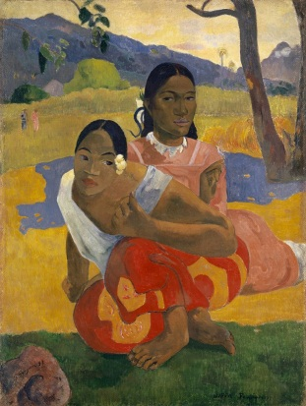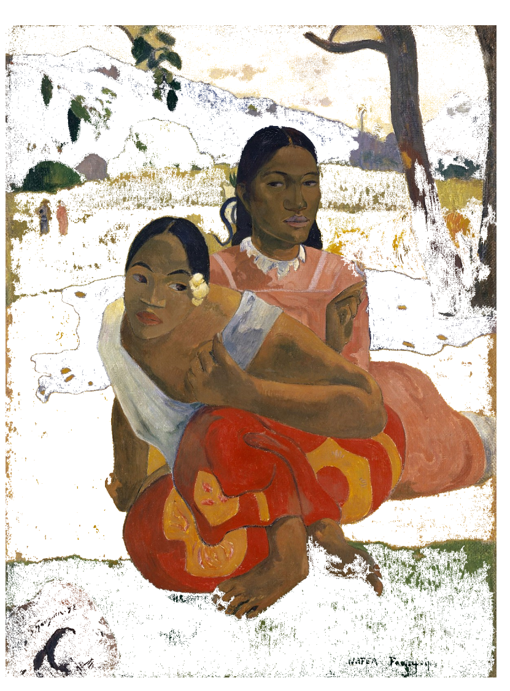
«Когда ты выйдешь замуж?» П. Гоген
1892 г. Музейное ведомство Катара

Картина «Когда ты выйдешь замуж?», была написана Гогеном в 1892 году. Она выбрана для работы по следующим причинам:
- У картины положительный посыл – прекрасное сознание мира, жизни…
- Личность Гогена, который прожил жизнь ради искусства. Не так давно «Когда ты выйдешь замуж?» была куплена организацией Музейным ведомством Катара за 300 млн. долларов, заслужив тем самым звание самого дорого предмета искусства в истории мировой живописи. Какая ирония, учитывая, что Гоген всегда был беден при жизни и не востребован публикой.
- Картина хорошо поддается техническим манипуляциям электронной доски.
Принципы работы с картиной:
- Усложнение материала от простого к сложному (грамматические конструкции, диалогическая речь, монологическая речь). По мере усвоения новых грамматических конструкций, мы их начинаем наслаивать на уже изученные.
- Включение грамматических конструкций в осмысленный диалог и в монолог.
- Использование технических возможностей программного обеспечения электронной доски.
Впервые обучающиеся видят картину с обесцвеченными частями в 7 классе (рис. 2). Технические возможности программы к электронной доске позволяют это сделать.
Анализ картины происходит в соответствии с рабочей картой. Рабочая карта состоит из таблиц, каждая из которых организует работу учеников по определённой теме. Объединение тем для разных классов в одной таблице продиктовано сходством заданий, сформированных по разным уровням сложности.
В рабочей карте определены:
- очерёдность заполнения таблиц по годам обучения (римская нумерация);
- очерёдность заполнения таблиц по темам (сходные темы разных лет обучения объединены в одну таблицу с усложнением материала);
- формы работы (индивидуальная, групповая);
- грамматический материал;
- соответствие материала упражнениям в УМК «Горизонты» М. М. Аверин и др. Немецкий язык как второй иностранный. М., Просвещение.
Рабочая карта
I. Klasse 7. Thema 6 “Das gefällt mir” (“Это мне нравится”)
Грамматика (Таблица 1):
склонение определённого артикля;
склонение прилагательных после определённого артикля (а также после dieser, jener, welcher, mancher);
склонение существительных.

Грамматика (Таблица 2):
склонение неопределенного артикля;
склонение прилагательных после неопределённого артикля, притяжательных местоимений, отрицания kein;
склонение существительных.

Грамматика (Таблица 3):
склонение прилагательных без артикля (а также после viele, einige, wenige);
склонение существительных.
Заполните таблицу. (Представлена для образца одна таблица, заполняются три такие таблицы в соответствии с грамматическими правилами: Таблица 1, Таблица 2, Таблица 3)
 | f |  |  | m |  |  | n |  |  | Pl
N
Klasse 7
Thema 6
G
Klasse 9
Thema 8
D
Klasse 7
Thema 7
Akk.
Klasse 7
Thema 6

II. Klasse 7. Thema 6 “Das gefällt mir” (“Это мне нравится”)
VII. Klasse 9. Thema 8 “Schönheit” (“Что такое красота?”)
Выразите своё мнение и запишите в таблицу. Работа в группах.
7 класс  Грамматика:  склонение прилагательных.  LB S. 54 Übung 9  AB S. 52 Übung 9 |  | 9 класс  Грамматика:  склонение прилагательных, порядок слов в предложении  LB S. 49 Übung 1с  LB S. 49 Übung 2
Wie gefällt dir die weiße Bluse? Нравится ли тебе белая блузка? Чем? |  | Mir gefällt die Frau, weil…  Мне нравится девушка, так как ..
Wie findest du den bunten Rock?  Нравится ли тебе розовое платье? Чем? |  | Die Frau finde ich …., denn…  Я считаю её …., так как  Sie lacht ….  Она улыбается…  Ich mag …, deswegen finde ich….  Мне нравится…, поэтому я считаю…  Mir gefällt ihr …  Мне нравится её…
III. Klasse 7. Thema 7 “Mehr über mich” (“Подробнее о себе”)
VIII. Klasse 9. Thema 8 “Schönheit” (“Что такое красота?”)
Выберите девушку на картине, опишите её и выскажите свои предположения, используя речевые клише.
 | 7 класс  Грамматика:  порядок слов в предложении;  склонение прилагательных.  LB S. 58 Übung 1  AB S. 58 Übung 8 | 9 класс  Грамматика:  порядок слов в предложении;  склонение прилагательных;  относительные предложения.  LB S. 51
Alter  Возраст | Sie ist ungefähr … Jahre alt.  Ей примерно … лет.
Äußerung/ Aussehen  Как она выглядит? | Sie ist …  Она …  Sie sieht … aus.  Она ….. выглядит. | Sie ist … und hat ...  Она …. и у неё …  Auffällig ...  Бросается в глаза её …  Sie sieht … aus.  Она ….. выглядит.  … steht ihr ....  … подходит ей …
Kleidung  Одежда | Sie trägt …  Она носит … | Sie trägt …, die(der das) ihr sehr gut/ganz gut/ nicht steht.  Она носит …, которая ей (не) подходит.
Vermutungen  Предположения | Wie viel Freizeit hat sie in der Woche?  Сколько у неё свободного времени на неделе?  Interessen/Hobby (Sport/Lesen)?  Интерессы/Хобби (спорт/чтение…)?  Was macht sie?  Что она делает? | Vielleicht …  Возможно…  Ich vermute, dass…  Я предполагаю, что …  Ich glaube (nicht), dass…  Я (не) полагаю, что …  Ich glaube, sie kommt aus…  Я полагаю, что она из …  Sie kann wahrscheinlich gut …  Вероятно она умеет хорошо …  Was machen sie?  Что они делают?
Представьте, что Вы художник. Дорисуйте картину.
IV. Klasse 7. Thema 7 “Mehr über mich” (“Подробнее о себе”)

Грамматика:
склонение определённых и неопределенных артиклей;
склонение прилагательных после определённых, неопределённых артиклей и без артикля;
склонение существительных.

Сравните ваши картины с оригиналом.
Что вы видите на картине?
Im Vordergrund/Im Hintergrund /In der Mitte/Links/Rechts/Oben/Unten
На переднем плане/На заднем плане/ В центре/Cлева/Cправа/Cверху/Cнизу
V. Klasse 8. Thema 5 “Welt und Umwelt” (“ Мы и окружающий мир”)
Грамматика:
предложения с безличным местоимением es;
порядок слов в предложении.
LB S. 43 Übung 3
LB S. 43 Übung 4
Ответьте на вопросы:
Wie ist das Wetter auf dem Bild?
Какая погода на картине?
Was machst du, wenn es heiß ist?
Что ты делаешь в жаркую погоду?
Was machst du, wenn die Sonne scheint?
Что ты любишь делать в солнечную погоду?
VI. Klasse 8. Thema 6 “Reisen am Rhein” (“Путешествие по Рейну”)
X . Klasse 10. Thema 5 “Reisen” (“Путешествие”)
 | 8 Класс  Грамматика:  Придаточные условные предложения с союзами wenn и trotzdem; отрицания. | 10 Класс  Грамматика:  Придаточные условные предложения с союзами wenn и trotzdem; отрицания;  глаголы с управлением;  сослагательное наклонение,  соединительные наречия.
 | Eine Reise planen  Планирование поездки  LB S. 51 Übung 2  LB S. 43 Übung 6 | Über Reisepläne sprechen  Разговор о планах на путешествие  LB S. 49
Wohin wollen wir fahren?
Куда мы хотим поехать?
Wollen wir im … nach … fahren?
Мы хотим в (месяц) … в (место) … поехать?
Was kann man da machen?
Что там можно делать?
Was willst du in … machen?
Что ты хочешь в … делать?
Wie lange willst du in … bleiben?
Как долго ты хочешь в … остаться?
Womit wollen wir fahren?
На чем мы поедем?
XI. Klasse 10. Thema 1 “Vorbilder” (“ Мой пример. Биографии известных людей”)
Грамматика:
управление глаголов.
Ученики получают два текста. Первый о Таити, второй – о Поле Гогене. Нужно задать вопросы по прочитанным текстам, используя глаголы с управлением. Вывод – ответ на вопрос: «Почему П. Гоген написал картину?»
Работа в группах. Составление диалогов. О чем разговаривают девушки?
XII. Klasse 10. Thema 10 “Gesundheit” (“Здоровье”)
Опишите картину.
Грамматика:
склонение определённых и неопределенных артиклей;
склонение прилагательных после определённых, неопределённых артиклей и без артикля;
склонение существительных;
придаточные условные предложения с союзами если и несмотря на;
отрицания;
порядок слов в предложении;
склонение прилагательных;
относительные предложения;
глаголы с управлением;
сослагательное наклонение;
соединительные наречия.
LB S. 85 Übung 2b

- Wann und wo wurde das Bild geschrieben? (G während)
Когда П. Гоген написал картину? (Используем предлог родительного падежа - во время)
- Was oder wen zeigt das Bild?
Что или кто изображён на картине?
- Was passiert da gerade?
Что происходит на картине?
- Warum hat Gogen das Bild geschrieben?
Почему П. Гоген написал эту картину?
- Warum haben Sie beschlossen, das Bild uns zu zeigen?
Почему ты решил показать нам эту картину?
Эта система работы позволяет нам выйти на следующие метапредметные результаты.
Познавательные:
Выстраивает логическую цепочку рассуждений.
Преобразует информацию из графического представление в текст.
Находит в тексте требуемую информацию.
Устанавливает взаимосвязь описанных в тексте событий, явлений, процессов.
Коммуникативные:
Организует учебное сотрудничество при выполнении учебной задачи.
При работе в группе взаимодействует со всеми членами группы.
Выстраивает монологическую речь в соответствии с нормами языка.
Участвует в диалоге.
Если вы ведёте класс не 4 года, то эту систему работы можно взять во внеурочное время.
Универсальность предложенной системы:
- Система работы может быть использована и с другой картиной, например Э. Штрекера «Весёлый болтун», Ф. Вальдмюллер «Наставление» итд. Кроме того, каждый ученик может выбрать картину по своему желанию.
- В периодической работе с картиной систематизируется грамматический материал, таким образом, грамматический справочник, который учащиеся ведут на протяжении нескольких лет, может быть тематически ориентирован на описание картины.
- В 10 классе с опорой на ранее изученный материал обучающийся может описать картину в соответствии с переченем элементов содержания, проверяемых на ЕГЭ. А именно:
1.2 Монологическая речь
1.2.1 Продуцирование связанных высказываний с использованием основных коммуникативных типов речи (описание, повествование, рассуждение, характеристика)
1.2.2 Передача основного содержания прочитанного/увиденного с выражением своего отношения, своей оценки, аргументации.
1.2.3 Самостоятельное высказывание в связи с прочитанным текстом, полученными результатами проектной работы.
Опыт работы подтверждает результативность обучения на основе предложенной системы. Очевидна динамика в усвоение грамматического материала от простого к сложному. Если говорить непосредственно о коммуникативных умениях, то ученик по мере взросления к 10 классу умеет строить связное монологическое высказывание, давать краткую характеристику людей, описывать картинку с опорой или без опоры на ключевые слова.

